Cache、MPU、DMA、TCM终极汇总解决方案
目前自认为对于H7的最佳最简洁的特殊设置的配置方式，即在基本发挥出H7最佳性能的前提下处理好Cache、MPU、DMA和TCM间的关系如下（下面先讲步骤，不讲原因）
使用：
1.使用外部晶振作为时钟源，并把主频拉到最高（不同型号的最高主频可能不一样）
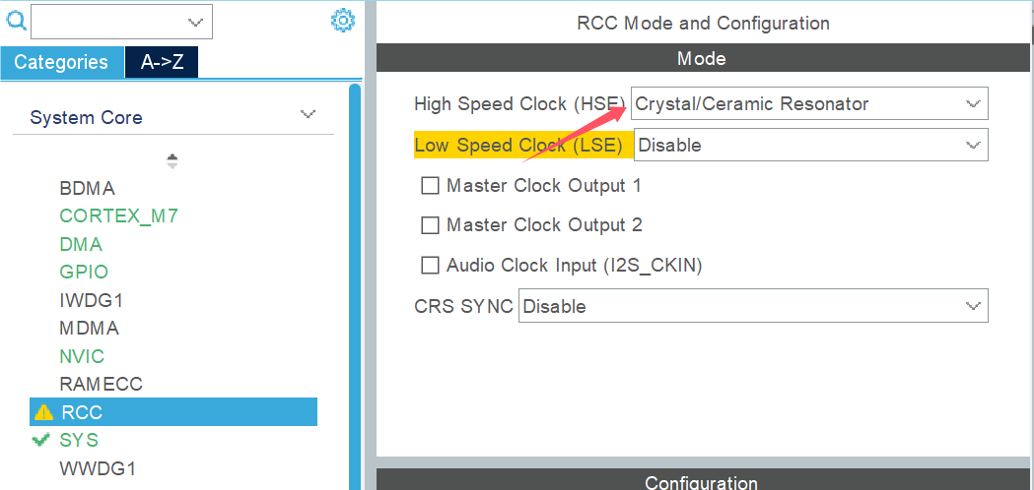
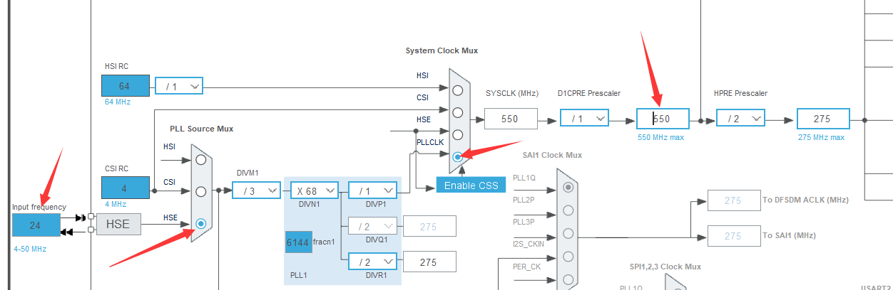
2. 把ICache和DCache都Enabled，MPU的模式选择Background Region Privileged accesses only + MPU Enabled during hard fault, NMI and FAULTMASK handlers，然后只需配置一个MPU区域，具体的选项配置参考下图方框内的配置
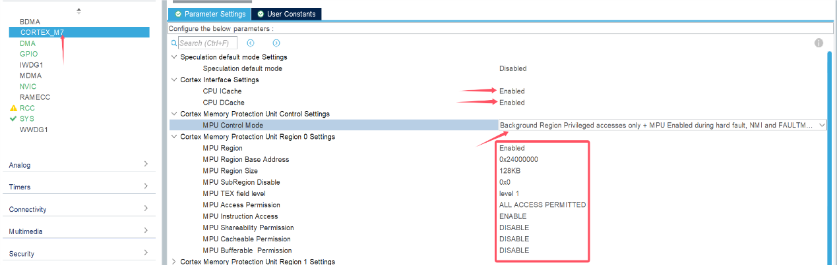
3.按如下顺序找到SCT文件
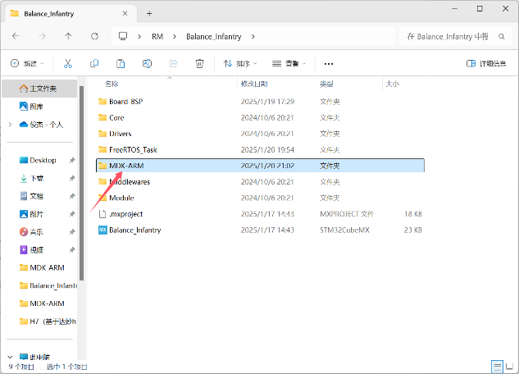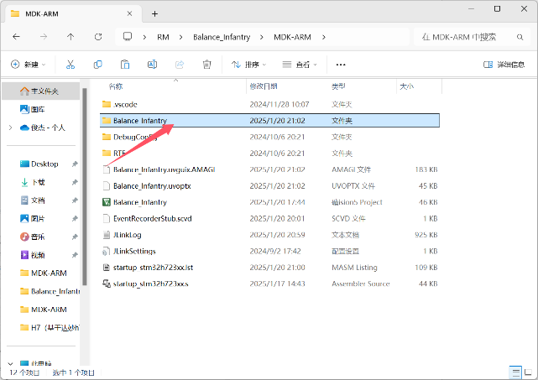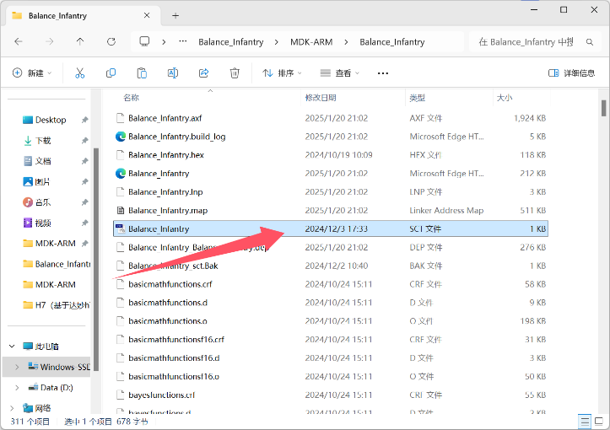
用记事本把它打开，并将其内容替换为下面代码后保存：

; *************************************************************
; *** Scatter-Loading Description File generated by uVision ***
; *************************************************************
LR_IROM1 0x08000000 0x00100000 { ; load region size_region
ER_IROM1 0x08000000 0x00100000 { ; load address = execution address
*.o (RESET, +First)
*(InRoot$$Sections)
.ANY (+RO)
.ANY (+XO)
}
RW_IRAM1 0x20000000 0x00020000 { ; RW data
.ANY (+RW +ZI)
}
RW_IRAM2 0x24000000 0x00020000 {
.ANY (.AXI_SRAM)
}
RW_IRAM3 0x30000000 0x00004000 {
.ANY (.SRAM1)
}
RW_IRAM4 0x30004000 0x00004000 {
.ANY (.SRAM2)
}
RW_IRAM5 0x38000000 0x00004000 {
.ANY (.SRAM4)
}
}

然后打开keil，打开魔术棒进行如下配置
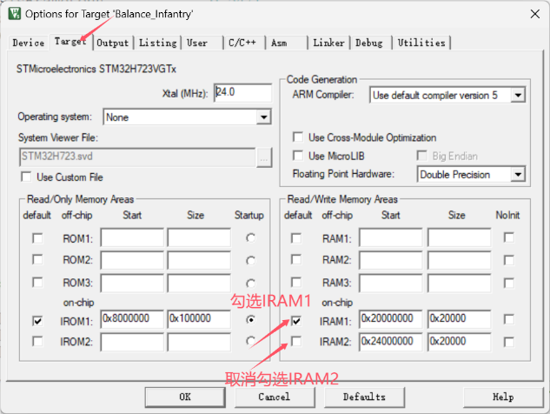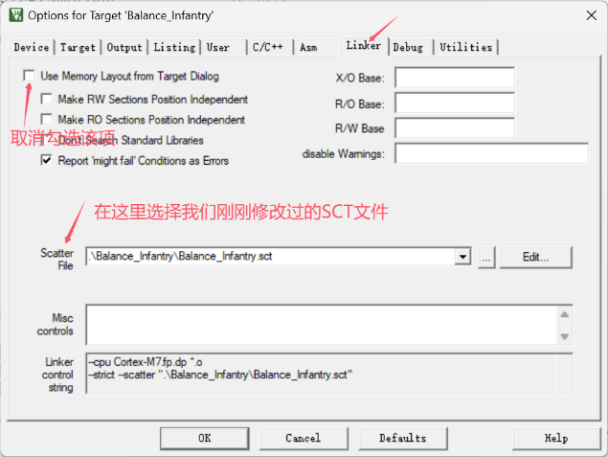
4.在写代码的时候，记得在需要用到DMA的变量在声明前面加上 __attribute__((section (".AXI_SRAM")))
如下：
特别要记得这一点，在以后的使用中其实是非常容易忘记的
然后就大功告成了
原理：
下面简单地解释一下为何要这样配置的原因。
由于H7的主频有好几百MHz，实在是太高了，导致此时SRAM的速度跟不上CPU的速度（大概只有CPU的一半），为了避免CPU老是等待低速的SRAM，就发明了Cache。可以理解Cache是一个速度与CPU并驾齐驱的高速缓存，如果把SRAM里的数据放在Cache里，然后CPU就只与高速的Cache交换数据，就不再与低速的SRAM交换数据了，那么就可以大大加快程序运行速度。
但这样会导致一个问题，由于STM32本身硬件设计的原因，DMA是只能与SRAM交换数据而不能与Cache交换数据的，如果需要用到DMA的一个变量数据恰好放在了Cache里的话，就会导致DMA只是把这个变量的数据搬运到SRAM里，而不是搬运到Cache里，所以在Cache里这个变量的值将不会受DMA的影响即可以理解为DMA失效了。
为了解决这一问题，我们可以用MPU来保护这些需要用到DMA的变量，让Cache不要去碰它们，它们就乖乖地待在SRAM里。
至于为何我选择让0x24000后128K的地址都被MPU保护着呢？因为这块区域刚好是AXI SRAM区，其实在SRAM区中也是将SRAM分成了几块不同的区域的，其中TCM区最快但不支持DMA，AXI SRAM区支持DMA但速度较慢。所以综合以上特点，我就选择让MPU保护AXI SRAM区，并且让所有用到DMA的变量都存放在这里。这样一来在解决Cache与DMA冲突的同时又能让尽量多的数据放在较快的TCM区中。
不过到这里你可能会有一个疑问“前面不是说把数据放在Cache里运行会比在SRAM快得多吗，为什么后面又说把数据放在SRAM里的TCM区？”这是因为Cache的大小是十分有限的，并不是所有的数据都能放入Cache中（哪些数据优先放在Cache里面编译器会帮你决定的，自己不用操心），那些没能放进Cache里的数据只要不是用DMA的，放入SRAM里较快的TCM区肯定是最好的选择。
上述的东西如果都配置好后，DMA用到的变量数据应该是可以正常被DMA更新的，并且其地址是0x24000000从开始的，而其他的变量地址则是从0x2000000开始的。
在例程里，自己可以尝试打开与关闭Cache来观察计算速度的差异。还可以创建几个变量然后选择加/不加__attribute__((section (".AXI_SRAM")))，来观察这些变量的地址是从哪里开始的。并且观察在用到DMA的变量声明前加/不加__attribute__((section (".AXI_SRAM")))其数据会不会变化……这些东西都推荐大家自己亲自试一下，一方面可以知道自己的配置有没有出错，另一方面也可以直观地感受一下每一步配置所带来的影响。

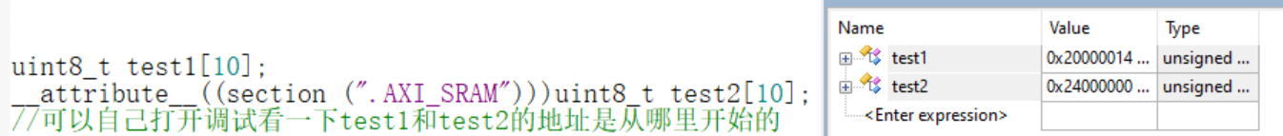
补充：
①再非常非常郑重地提醒一下，DMA用到的变量在声明时前面一定一定要加上__attribute__((section (".AXI_SRAM")))，不然肯定会出问题的，千万不要忘记了。
②如果你先用下图的keilkill来删除编译产生的文件，以此来减少工程文件的体积的话，等你重新编译的时候就会发现keil会报找不到.sct文件的报错。这是因为运行keilkill时它会把.sct文件一起删掉。不过不用太担心，.sct文件真被它删掉的话只用再把它如上述教程添加回去或者去别的工程文件复制粘贴过来即可。
